Организация обеда
Уважаемые гости!!!

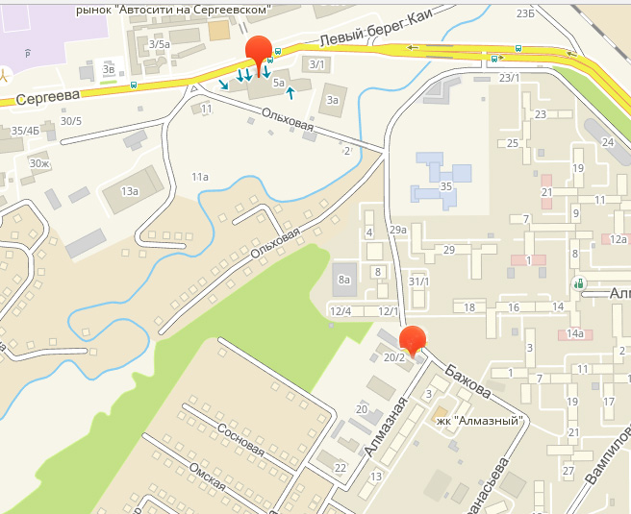
Обед состоится в столовой «Матрешка» по адресу:
ул. Березовая Роща, 5а.
Доставка до столовой и обратно осуществляется служебным автобусом группами от 25 человек. Время в пути – 3-5 минут. На месте вас встретит организатор.

ВНИМАНИЕ!!!
ПРЕДВАРИТЕЛЬНОЕ РАСПИСАНИЕ АВТОБУСА
(отправление от здания школы):

- 12.30
- 12.50
- 13.10

Столовая «Матрешка» предлагает полноценное питание по умеренным ценам. В столовой – самообслуживание. К оплате принимаются наличные деньги и банковская карта.
Организатор Дренаева Анна Александровна, тел. 8-908-668-50-38

ИНТЕРАКТИВНАЯ ФОРМА
ОБРАТНОЙ СВЯЗИ
Благодарим за работу и Ваш отзыв!
Успехов! Ждем Вас еще!!!
Государственное общеобразовательное бюджетное учреждение
Иркутской области «Иркутский кадетский корпус имени П.А. Скороходова»

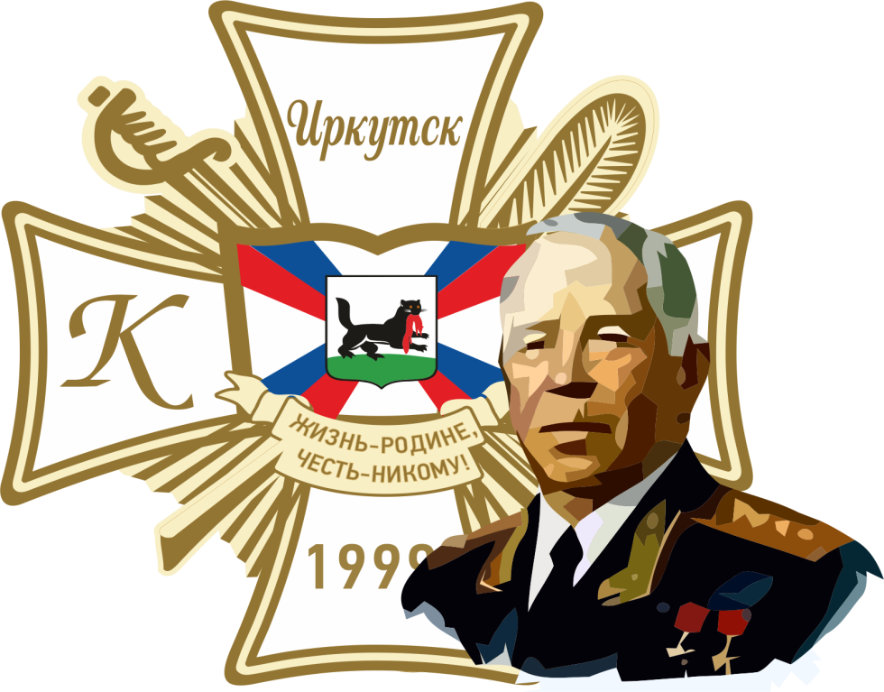

ПРОГРАММА

ПРОГРАММА
VII регионального конкурса проектных и
исследовательских работ
имени А.П. Белобородова
«Во Славу Отечества»
15 марта 2024 г.

г. Иркутск

№ | Время | Место проведения | Мероприятие в рамках конкурса
1 | 7.30 - 9.00 | 1 этаж, холл | Встреча и регистрация  участников конкурса
2 | 7.30 – 9.00 | 2 этаж, каб.20  Направление  «Из истории традиций русского воинства» | Подготовка и  оформление стендов
2 этаж, каб.18
Направление
«Русские воины - исторические личности»
2 этаж, каб. 12
Направление «История оружия русского воина»
2 этаж, каб.20
Направление «История одного дела»
2 этаж, каб.15
Направление «Судьба человека»
3 | 9.00-9.20 | Плац | Построение и развод  личного состава кадетского корпуса
4 | 9.30-10.00 | 2 этаж, холл | Торжественное открытие конкурса.  Приветственное слово:  1. Директора Иркутского кадетского корпуса Довгополого С.Е.  2. Заместителя министра образования Иркутской области Красновой Н.К.  3. Заместителя председателя Совета регионального отделения «Движения первых» Иркутской области Гильдебрандт А.И.  4. Представителя Следственного управления Следственного комитета Российской Федерации по Иркутской области, психолога, подполковника юстиции Чудиновой Н.В.  5. Председателя экспертной комиссии конкурса Чапыгина И.В.
5 | 9.55-10.10 | 1 этаж,  каб.7, комната отдыха | Кофе-пауза
6 | 10.15-13.00 | 2 этаж,  каб.20 | Защита работ по направлению  «Из истории традиций русского воинства»
 |  | 3 этаж,  каб.12 | Защита работ по направлению  «История оружия русского воина»
 |  | 2 этаж,  каб.20 | Защита работ по направлению  «История одного дела»
 |  | 3 этаж,  каб.18 | Защита работ по направлению  «Русские воины - исторические личности»
 |  | 2 этаж,  холл | Защита работ по направлению  «Судьба человека».
7 | 10.15-13.15 | 1 этаж,  каб. 9 | Классные встречи для кадет:  «Перспективы развития кадетского образования в Иркутской области», Главное управление МЧС России по Иркутской области (с 11.15 до 12.15)
 |  | 3 этаж,  сп/зал | «На пути к беспилотному будущему!», ФГБОУ ВПО «Московский государственный технический университет гражданской авиации»
 |  | 3 этаж,  каб.24 | «Тактическая медицина. Первая помощь в условиях боевых действий», ООО «Охранное предприятие «Иркутскэнерго»
 |  | 3 этаж,  каб. 25 | «Сохраняя память на века», МБУК «МИГИ им. А.М. Сибирякова»
 |  | 3 этаж,  малый сп/зал | «Азбука безопасности», Иркутское региональное отделение ВДЮОД «Школа безопасности»
8 | 13.00-14.00 | Столовая «Матрешка»,  ул. Березовая Роща, 5А | Обед
9 | 14.00-14.30 | Плац | Показательные выступления  подразделения «Гром», строевое дефиле кадет и флеш-моб «Движение первых».
Классные встречи
для участников конкурса:
10 | 14.30 - 16.30 | 2 этаж,  холл | Панельная дискуссия «Фальсификация истории как технология трансформации сознания», Российское общества «Знание», Иркутский кадетский корпус (для руководителей проектных работ)
 |  | 3 этаж,  сп/зал | «На пути к беспилотному будущему!», ФГБОУ ВПО «Московский государственный технический университет гражданской авиации»
 |  | 3 этаж,  каб.24 | «Тактическая медицина. Первая помощь в условиях боевых действий», ООО «Охранное предприятие «Иркутскэнерго»
 |  | 3 этаж,  каб. 25 | «Сохраняя память на века», МБУК «МИГИ им. А.М. Сибирякова»
 |  | 3 этаж,  малый сп/зал | «Азбука безопасности», Иркутское региональное отделение ВДЮОД «Школа безопасности»
11 | 14.00-16.00 | 3 этаж,  каб. 28 | Работа экспертной группы,  Ознакомление с протоколом участников на информационных стендах 1 этажа
12 | 16.30-16.55 | 2 этаж,  холл | Закрытие  конкурса, награждение  победителей и призеров конкурса
13 | с 17.00 | КПП | Отъезд  участников конкурса
«Семья – это не просто основа государства и общества,
это духовное явление, основа нравственности»
В.В. Путин

